附件二：

生源地信用助学贷款还款操作流程

请各位贷款毕业学生于2015年12月20日前按规定金额还款。
贷款助学 诚信树人

2015年毕业学生生源地信用助学贷款还款提醒卡

自付利息开始计算时间：2015年9月1日（此前由财政付息）
首次还款时间：2015年12月20日（11月21日后可以查询应还金额，以后每年12月20日为还款日，但贷款最后一年为9月20日前）
贷款未还、逾期违约计算时间：2015年12月21日
逾期后果：1、根据实际逾期金额和逾期天数计收罚息，罚息利率为正常借款利率的130%；2、银行有权按合同规定在新闻媒体和网络上公布违约学生信息；3、违约信息及共同借款人信息载入人民银行个人征信系统，直接影响个人信贷（车贷、房贷等）。

一、还款常识
1、宽限期内按时偿还利息。按照规定，贷款毕业学生应该从毕业当年9月1日起开始承担贷款利息，并于当年12月20日前开始偿还第一年利息，以后每年12月20日前按时偿还利息。如当年专升本、考上研究生，需于9 月1日前向县级资助中心提出展期，办理就学信息变更，申请继续攻读学位期间财政补贴利息。否则，不予继续贴息。
2、宽限期后按时偿还本息。在毕业两年后的12月20日（如2015年6月份毕业，则应该是2017年12月20日前）前开始第一次等额偿还本金，以后每年12月20日前按时偿还本金，贷款期限最后一年的9月20日前还清，具体时间见《借款合同》。
3、及时更新联系方式
（1）每年12月1日前，毕业学生主动与贷款办理地学生资助管理中心和高校老师联系一次，提供自己及家庭最新的通讯地址和联系电话，至贷款还完止。
（2）每年12月1日前，登录生源地信用助学贷款学生在线系统，更新个人相关信息，查询需要还款情况，至贷款还完止。
4、享受贷款代偿学生如何还贷？贷款学生毕业后参加了国家有关就业项目（如：服义务兵役、参加“三支一扶”等），符合条件享受贷款补偿的，补偿资金会通过学校或项目组织单位发放到学生手中，不会直接抵扣贷款，请贷款学生按规定提前自行归还贷款利息或本金，不要因此影响自己信用记录。

二、如何知道自己应该还多少钱？
登陆网址https://sls.cdb.com.cn（国家开发银行生源地助学贷款学生在线系统），（如显示“此网站的安全证书有问题”请直接点击“ 继续浏览此网站 ”。）
（一）正常还款查询时间：11月21日-12月20日；
（二）如已有逾期利息查询：随时登陆，即可查询。
（三）提前还款：在贷款未到期前，可以选择将一个合同的本金及利息结清或者是偿还部分本金；选择偿还部分本金，还款金额应为应不低于500元且为100元的整数倍。
请根据自己还款能力申请，一旦申请当月不能撤销，暂时没有能力提前还一个合同本金的学生不得申请还一个合同本金，否则12月份系统将先扣提前还款本金，再扣正常利息，从而导致无钱还正常利息而逾期。
申请时间：1-10月的1-10日内、12月的1日-10日内（即除11月以外所有月份），请在国家开发银行生源地助学贷款信息系统的“提前还款申请”中“提交”提前还款申请，当月10日前提出申请，当月20日前必须按照提前还款本金及利息存入支付宝或通过当地学生资助管理中心归还，否则提前申请就失效，必须重新申请。（如学生是在当月11日-31日之间提交“提前还款申请”，则只能等同于下月1日-10日申请，下月受理）
如当年应届毕业生，有经济能力归还全部贷款本金，而不希望自己承担利息，必须于8月10日前在系统内提出提前还款申请，并于8月20日前将贷款全部还完，否则从9月1日起自行承担利息。
11月1日以后经济条件好了，要提前还款处理办法：要等到12月1日-10日期间，在系统中提交提前还款申请，然后在12月20日前应还款存入支付宝（系统自动扣划）或通过当地学生资助管理中心归还。
系统登录查询步骤如下：
1.点击登陆网址https://sls.cdb.com.cn，（如显示“此网站的安全证书有问题”请直接点击“ 继续浏览此网站 ”。）
在请选择您的贷款类型中选择“生源地助学贷款”。
2.选择“使用身份证登陆”。
3.选择“省”“市”（如所属“市”在列表内没有，可以选择省直辖县级行政区划，以下同此操作）“县”（如所属区在列表中没有，可以选择“市辖区”，以下同此操作），“资助中心”
4.输入个人18位数身份证号码，原始密码为8位数生日（如：19900101）。如登录密码错误，选择登录框下方的“找回密码”。
方式一：“根据密码提示问题找回密码”
（1）身份证验证：依次填写“省”、“市”、“县”、“学生资助管理中心”），输入个人贷款时录入系统的身份证号码，回答预留的问题即可重置密码。
（2）用户名验证：直接输入贷款时自行设定的登录名，回答预留的问题即可重置密码。
方式二：“回答系统问题找回密码”
（1）身份证验证：依次填写“省”、“市”、“县”、“学生资助管理中心”，输入个人贷款时录入系统的身份证号码，回答系统提出的三个问题即可重置密码。
（2）用户名验证：直接输入贷款时自行设定的登录名，回答系统提出的三个问题即可重置密码。
方法三：拨打开行热线电话(95593)进行密码重置。
5.输入验证码即可登陆系统。
6.菜单栏“贷款及应还款查询”，即可查询该学生欠缴本息。

三、通过支付宝怎么还款？
支付宝充值流程具体如下（针对用支付宝账户还款的学生）：
（一）、登陆支付宝网页（www.alipay.com），输入相应的账户名和密码，登陆充值界面
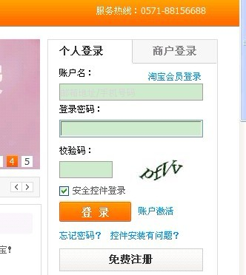
注：1.账户名为申请生源地信用助学贷款时系统自动生成，打印在借款合同上。
2.2010年贷款的学生初始登陆密码为学生身份证号去掉前6位之后的剩余部分（如身份证号为：110110199009011234，则密码为：199009011234）；2010年后贷款的学生初始登陆密码为系统随机生成8位字母数字组合，打印在贷款受理证明上。
（二）、直接充值（本人开通了网上银行业务）
1、登陆成功后，可看到账户余额等相应的账户信息。点击
充值，可进入
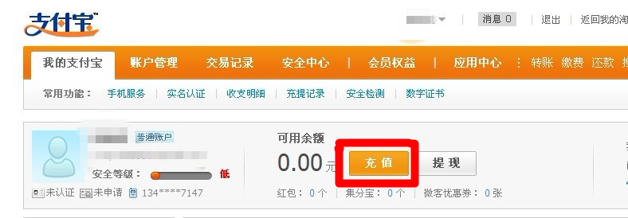

2、进入充值界面，选择可用的网上银行，点击下一步
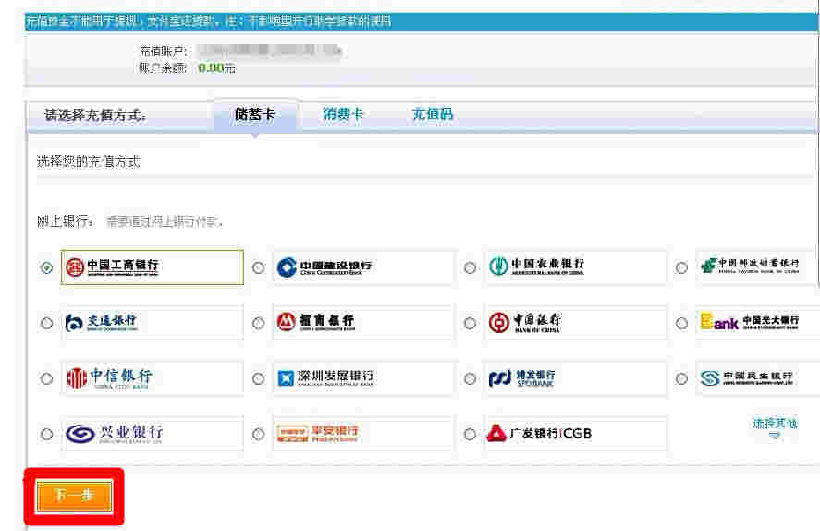

3、填写相应的充值金额，点击“登陆到网上银行充值”，系统会自动跳转到相应的网上登陆界面（每个银行的网上支付页面不同，请根据提示操作），利用网上银行充值成功后，支付宝会显示相应的账户余额。
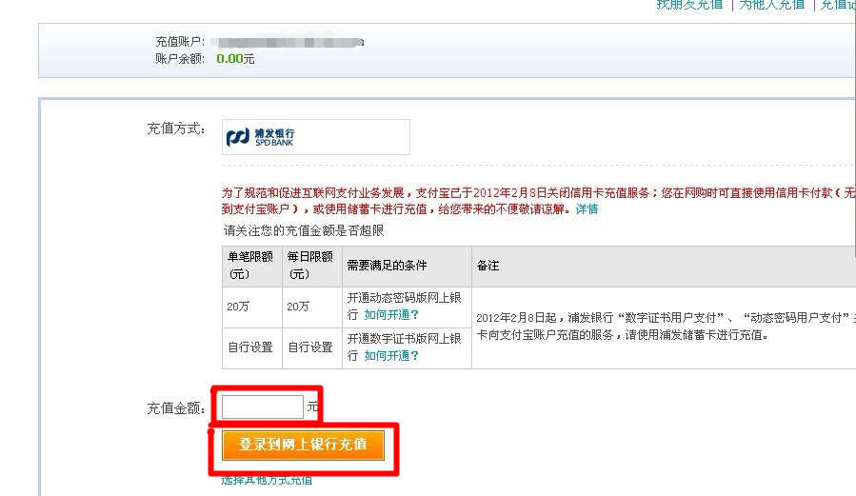
（三）、通过其他支付宝账户向支付宝还款账户转账方式（本人没有开通网上银行，其他人开通了网上银行）。
1.登陆支付宝，选择转账（图中红笔圈出），向需还款账户转账。
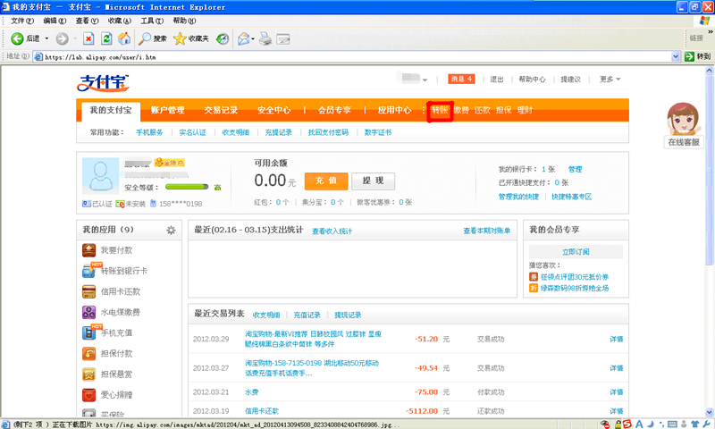
2.点击转账后页面跳转，选择我要付款，进行下一步操作。
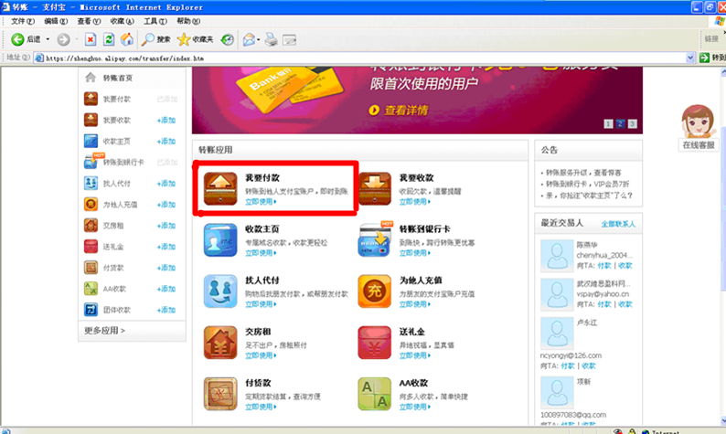

3.页面跳转后，选择向一人支付，进行下一步操作。

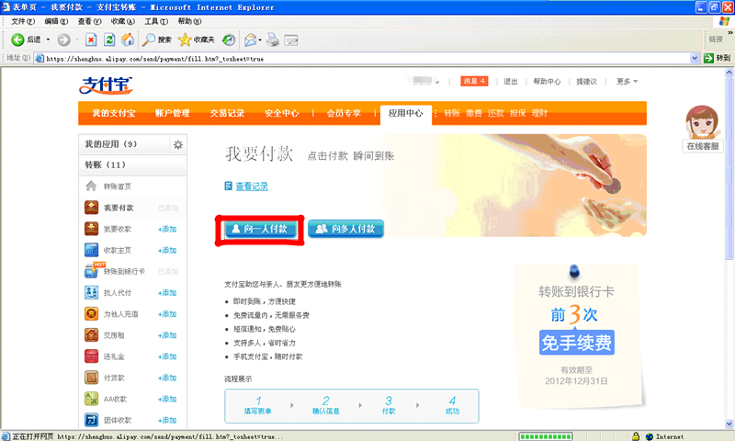

4.填写需还款支付宝的账号、转账金额、付款说明等，点击下一步，确认转账信息。
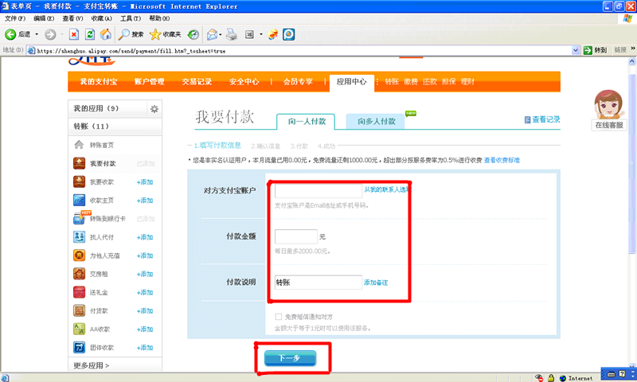

5．核对及确认付款信息（特别是对方支付宝账号和金额的核对），确认信息并付款。
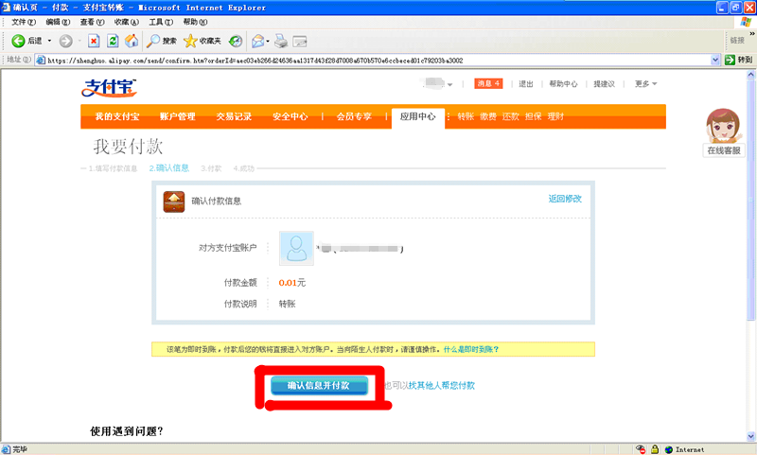

6.页面跳转后，支付宝有余额的则直接转账，没有余额的充值转账，进入选择相应网上银行界面，与“二、直接充值”操作办法一致，不再复述。
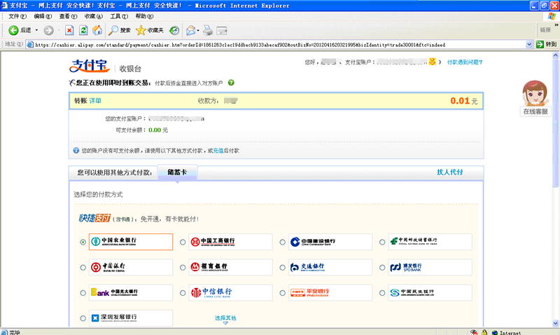

充值完成后，系统每月20日会自动扣划相应还款金额用于偿还贷款。借款学生可以于次月1日之后登陆学生在线系统，或咨询县资助中心，查询还款情况。

六、其他注意事项
1、每年11月21日后，所查到的应还本息为当年应正常归还的贷款本息，请务必于当年12月20日前将应还本息足额存入还款账户，如未及时存入足额资金，则贷款逾期，次年每月20日前均可偿还，但需支付逾期本金罚息（合同借款利率的130%）。
2、每年11月为预结息时间，不受理还款，支付宝也不能扣款。
3、如需提前还款（提前归还一个合同上贷款），请在国家开发银行生源地助学贷款信息系统的提前还款申请中提交提前还款申请（提前还款申请需在1-10月和12月的1-10日内提出，11月不接受提前还款，提前还款需一次性还清一个合同项下本息资金），然后采取上述方式存入相应金额即可。
4、支付宝账号在贷款申请被受理后，录入合同信息时系统会自动生成，并打印到合同上，学生在合同上可以知道自己的支付宝账号。（2010年后申请贷款生成的支付宝账户系统随机生成8位字母数字组合分别作为支付宝登陆密码、支付宝支付密码以及绑定的新浪邮箱登陆密码三码统一打印在贷款受理证明上，登陆后请及时修改）

